Prénom : ………………………… | Date : ………………………………………………………

 | Des IMAGES et des MOTS (09)

- Entoure chaque mot que tu sais lire, relie-les au dessin. Puis recopie chaque mot sous le dessin :

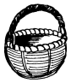 |  | ²une ²tomate  ²un ²panier  ²une ²pédale  ²une ²pelote  ²une ²poule  ²une boule  ²une bague  ²une barque  ²une gazelle  ²une ²trompette  ²de$ ²jumelle$  ²un verre  ²une ²sucette  ²une ²pelle |  | 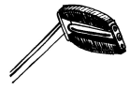
………………………………… |  |  |  | …………………………………
 |  |  |  | 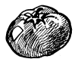
………………………………… |  |  |  | …………………………………
 |  |  |  | 
………………………………… |  |  |  | …………………………………
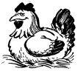 |  |  |  | 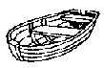
………………………………… |  |  |  | …………………………………
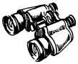 |  |  |  | 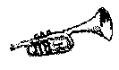
………………………………… |  |  |  | …………………………………
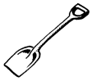 |  |  |  | 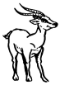
………………………………… |  |  |  | …………………………………
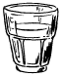 |  |  |  | 
        

